GUIA DISEÑO BASE DE DATOS

Por:

Jhon Sebastian Sanabria Mogollon

Santiago Arévalo Beltrán

Servicio Nacional de Aprendizaje Sena

Centro de Electricidad Electrónica y Telecomunicaciones-CEET

Técnico en Programación de Software

Ficha: 2252819

Bogotá. Colombia

Contenido

¿Usted sabe que es una Base de datos? 3

¿Usted sabe que es un registro, campo, llave primaria, llave foránea? 3

Llave Primaria 3

Llave foránea 3

¿Usted sabe que es un Modelo entidad Relación? 3

¿Usted sabe que es Normalizar una base de datos? 4

¿Usted sabe que es Diccionario de base de datos? 4

Actividad de apropiación 4

modelo relacional 4

diccionario de la base de datos 5

## ¿Usted sabe que es una Base de datos?

Una base de datos es una herramienta que recopila datos, los organiza y los relacionapara que se pueda hacer una rápida búsqueda y recuperar con ayuda de un ordenador. Hoy en día, las bases de datos también sirven para desarrollar análisis.

## ¿Usted sabe que es un registro, campo, llave primaria, llave foránea?

Se puede relacionar con la creación de un archivo, que de validez a una persona u objeto y que esta se almacene en una base de datos.

### Llave Primaria

En base de datos, una llave primaria es un conjunto de uno o más atributos de una tabla, que tomados colectivamente nos permiten identificar un registro como único, es decir, en una tabla podemos saber cual es un registro en específico sólo con conocer la llave primaria.

### Llave foránea

Es llamada clave Externa, es uno o más campos de una tabla que hacen referencia al campo o campos de clave principal de otra tabla, una clave externa indica como esta relacionadas las tablas. Los datos en los campos de clave externa y clave principal deben coincidir, aunque los nombres de los campos no sean los mismos.

## ¿Usted sabe que es un Modelo entidad Relación?

Un modelo entidad-relación es una herramienta para el modelado. Es el proceso que permite describir el tipo y las relaciones entre los datos. de datos que permite representar las entidades relevantes de una base de datos, así como sus interrelaciones y propiedades.

## ¿Usted sabe que es Normalizar una base de datos?

Normalizar datos es una técnica que se aplica a un conjunto de datos para reducir su redundancia. El objetivo principal de esta técnica es asociar formas similares a los mismos datos en una única forma de datos.

## ¿Usted sabe que es Diccionario de base de datos?

Contiene las características lógicas y puntuales de los datos que se van a utilizar en el sistema que se programa, incluyendo nombre, descripción, alias, contenido y organización.

## Actividad de apropiación

### modelo relacional

### diccionario de la base de datos

#### Sistemas usuarios.

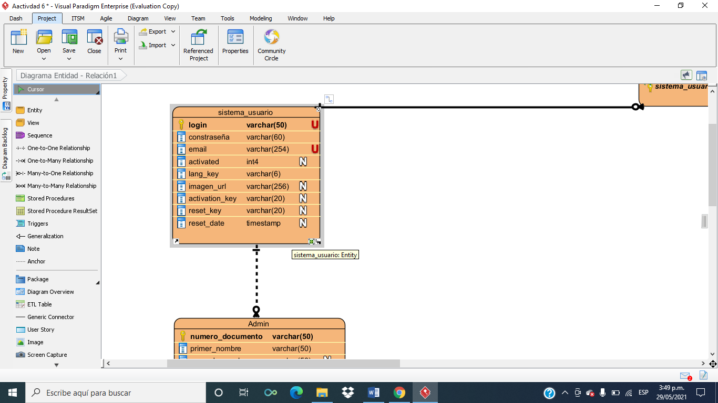

|  |  |  |  |  |
| --- | --- | --- | --- | --- |
|  | Columna | Tipo De Dato | Descripción | Null |
|  |
| Unite | Login | Varchar (50) | inicio de sesión |  |  |
|  | Contraseña | Varchar (50) | Contraseña de administrador |  |  |
| Unite | Email | Varchar (50) | Correo de la persona que administra el software |  |  |
|  | Activated |  | Activación del sistema |  |  |
|  | Lang_key | Varchar (50) | Carga de documentos actualizados |  |  |

#### Tabla Administrador.

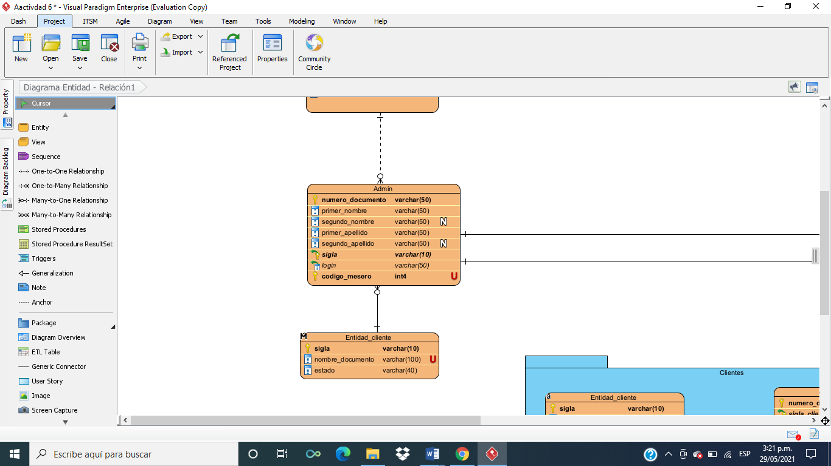

Almacena los datos que va a tener en cuenta, ya sea un empleado suyo o un cliente para poder saber y determinar cuál es su cliente frecuente y cliente pasante. Así como la antigüedad de sus empleados y poder generar un código que lo va a identificar en sus jornadas laborales.

|  |  |  |  |  |
| --- | --- | --- | --- | --- |
|  | Columna | Tipo De Dato | Descripción | Null |
|  | Numero documento | Varchar (50) | Numero de cedula de C.C |  |
|  | Primera_nombre | Varchar (50) | Primer nombre del cliente o mesero |  |
|  | Segundo_nombre | Varchar (50) | Segundo nombre del cliente o mesero |  |
|  | Primer_apellido | Varchar (50) | Primer apellido del cliente o mesero |  |
|  | Segundo_apellido | Varchar (50) | Segundo apellido del cliente o mesero |  |
|  | Sigla | Varchar (50) | Determinar los datos |  |
|  | Login | Varchar (50) | Bajar la información |  |
|  | Código mesero | Int4 | Genera un código para el mesero con el cual será identificado en la empresa |  |

#### Funciones del Administrador en el Software.

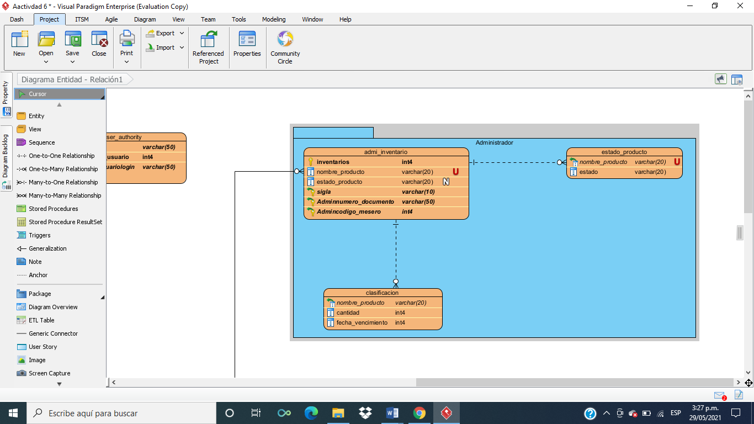

#### En la tabla de inventarios

El administrador sabrá con exactitud cuáles son los productos que tiene en reserva (inventario) lo cual tendrá un catálogo con el producto, una especificación de este y la cantidad exacta que se tiene ya sea en peso o en número de porciones.

|  |  |  |  |  |
| --- | --- | --- | --- | --- |
|  | Columna | Tipo De Dato | Descripción | Null |
|  | Inventarios | Int4 | Productos que se manejan en el restaurante |  |
| U | Nombre_producto | Varchar (20) | Nombre del producto |  |
|  | Estado_producto | Varchar (20) | característica del producto y pequeña descripción |  |
|  | Sigla | Varchar (10) |  |  |
|  | Adminumero_documento | Varchar (50) | Tipo de dato que se almacena código por producto |  |
|  | Admicodigo_mesero | Int4 | Se vende producto se coloca el código del mesero |  |

#### Estado Del Producto.

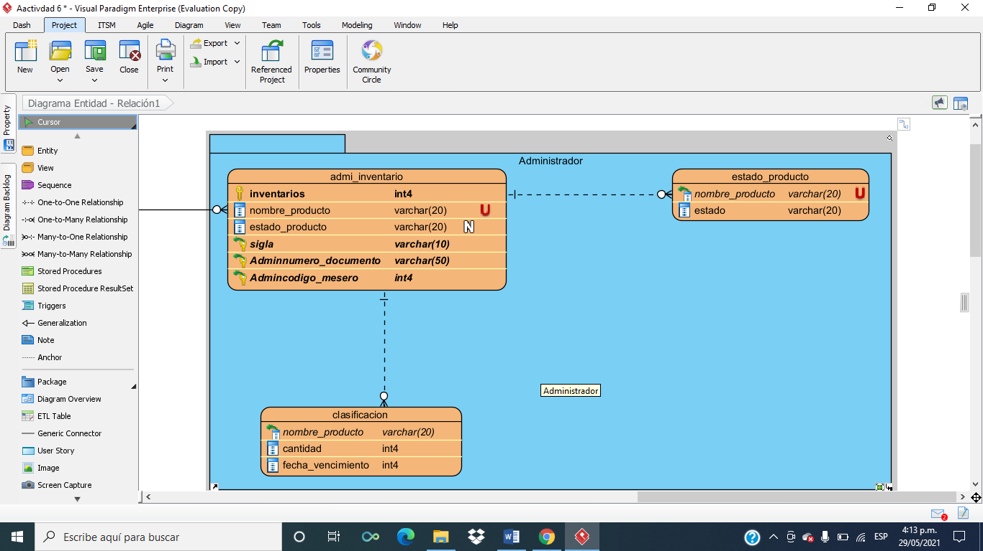

|  |  |  |  |  |
| --- | --- | --- | --- | --- |
|  | Columna | Tipo de Dato | Descripción | Null |
| U | nombre_producto | Varchar (20) | Nombre del producto que está reservado o en congelación |  |
|  | estado | Varchar (20) | Listo para la venta o en congelación y/o refrigeración |  |

#### Calificación.

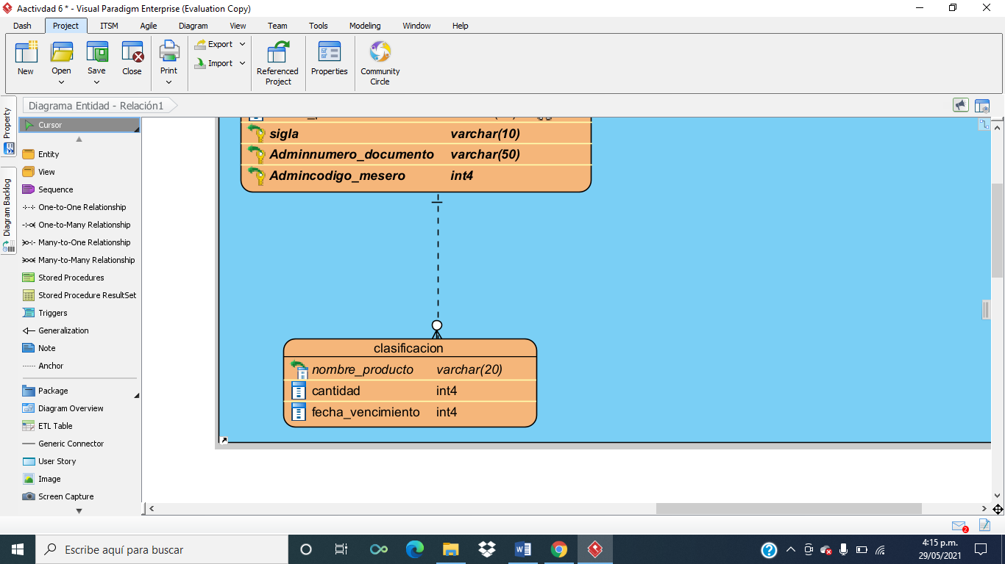

|  |  |  |  |
| --- | --- | --- | --- |
| Columna | Tipo De Dato | Descripción | Null |
| Nombre_producto | Varchar (20) | Nombre del producto calificado por el cliente |  |
| Cantidad | Int4 | La cantidad de platos consumidos |  |
| Fecha_vencimiento | Int4 | Fecha de vencimiento del producto |  |

#### Clientes.

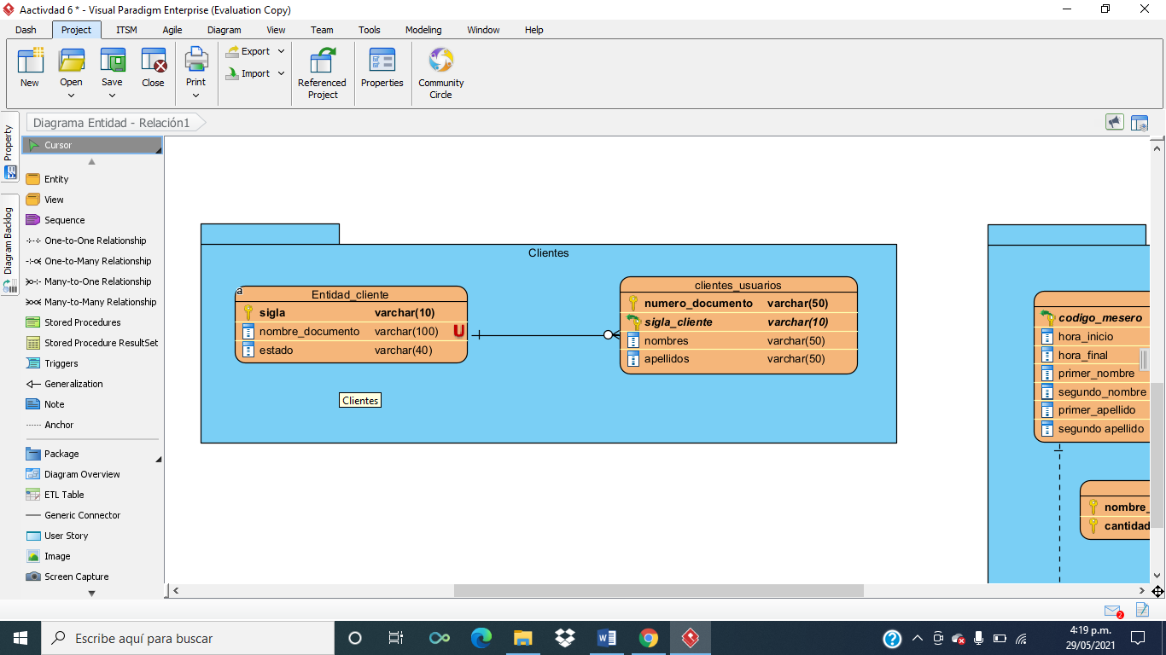

#### Entidad Cliente.

|  |  |  |  |
| --- | --- | --- | --- |
| Columna | Tipo de Dato | Descripción | Null |
| Sigla | Varchar (10) | Siglas para poder identificar al cliente en el sistema |  |
| Nombre_Documento | Varchar (100) | Tipo de documento del cliente y numero |  |
| Estado | Varchar (40) | Activo si suele ir frecuentemente |  |

#### Clientes Usuarios.

|  |  |  |  |
| --- | --- | --- | --- |
| Columna | Tipo de Dato | Descripción | Null |
| numero_documento | Varchar (50) | Número del documento del cliente sin espacio ni puntos |  |
| sigla_cliente | Varchar (10) | Identificar al cliente en el sistema |  |
| nombres | Varchar (50) | Nombres del cliente completos |  |
| apellidos | Varchar (50) | Apellidos del cliente completos |  |

#### Meseros.

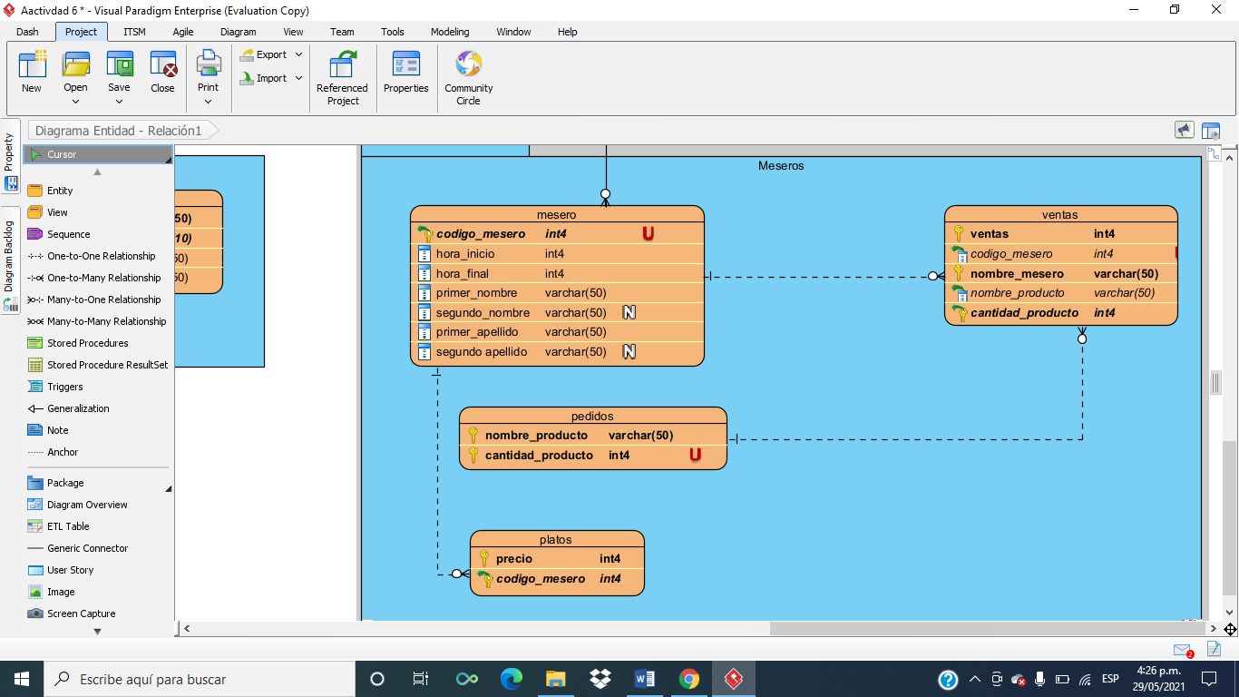

#### Meseros.

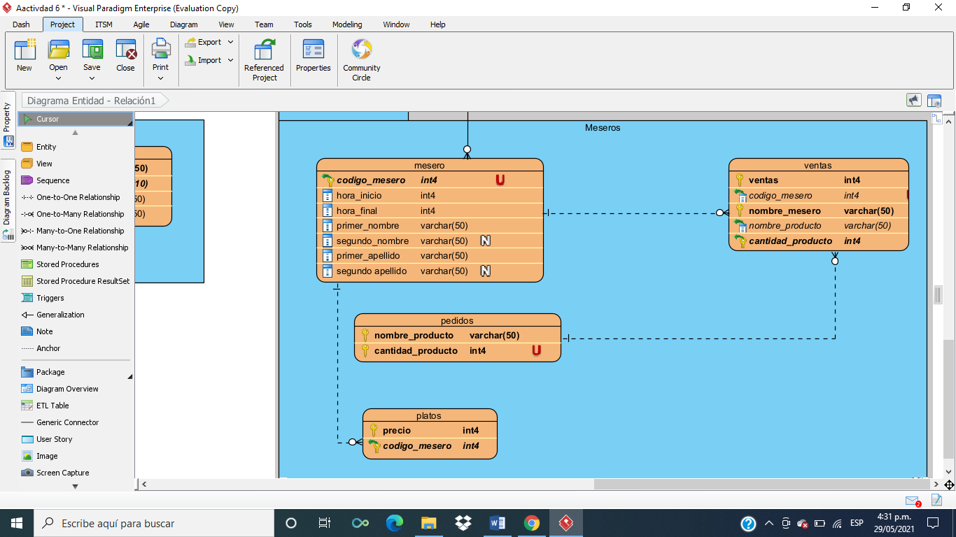

|  |  |  |  |  |
| --- | --- | --- | --- | --- |
|  | Columna | Tipo De Dato | Descripción | Null |
| U | Código_mesero | Int4 | Código del mesero el cual se lo da el administrador |  |
|  | Hora_inicio | Int4 | Inicio de jornada laboral |  |
|  | Hora_final | Int4 | Final de jornada laboral |  |
|  | Primer_nombre | Varchar (50) | Primer apellido de mesero o empleado |  |
|  | Segundo_nombre | Varchar (50) | Segundo apellido de mesero o empleado |  |
|  | Primer_apellido | Varchar (50) | Primer apellido de mesero o empleado |  |
|  | Sefundo_apellido | Varchar (50) | Segundo apellido de mesero o empleado |  |

#### Ventas.

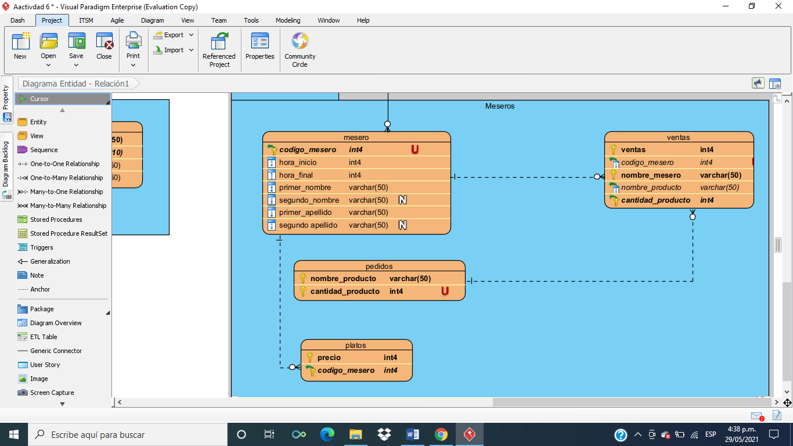

|  |  |  |  |
| --- | --- | --- | --- |
| Columna | Tipo de Dato | Descripción | Null |
| Ventas | Int4 | Numero de platos y especificación de proteína y harinas |  |
| Código_mesero | Int4 | Código del mesero que realizo la venta |  |
| Nombre_mesero | Varchar (50) | Nombre del mesero |  |
| Nombre_producto | Varchar (50) | Producto vendido |  |
| Cantidad_producto | Int4 | Cantidad vendida |  |

#### Pedidos.

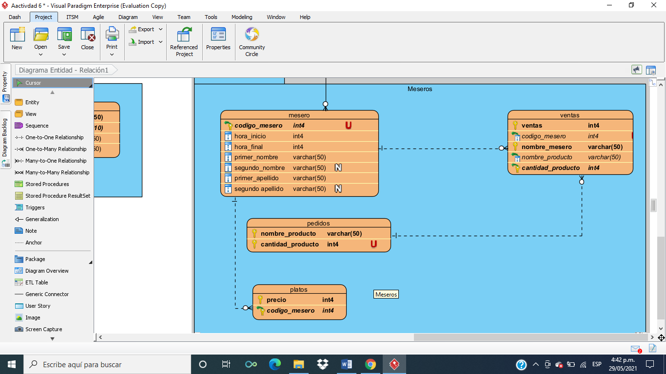

|  |  |  |  |  |
| --- | --- | --- | --- | --- |
|  | Columna | Tipo de Dato | Descripción | Null |
|  | Nombre_producto | Varchar (50) | Especificar el nombre del producto |  |
| U | cantidad | Int4 | Cantidad pedida por el cliente |  |

#### Platos.

|  |  |  |  |
| --- | --- | --- | --- |
| Columna | Tipo de Dato | Descripción | Null |
| Precio | Int4 | Precio del plato solicitado por el cliente |  |
| Código_mesero | Int4 | Código del mesero el cual se lo da el administrador |  |

# Bibliografía

informatico, m. d. (28 de Mayo de 2021). *zona inversa*. Obtenido de https://jisashi82.wordpress.com/2012/03/03/llave-primaria-foranea-y-candidata/#:~:text=En%20base%20de%20datos%2C%20una,con%20conocer%20la%20llave%20primaria.